ГОСУДАРСТВЕННОЕ АВТОНОМНОЕ УЧРЕЖДЕНИЕ ЗДРАВООХРАНЕНИЯ
СВЕРДЛОВСКОЙ ОБЛАСТИ
«СЫСЕРТСКАЯ ЦЕНТРАЛЬНАЯ РАЙОННАЯ БОЛЬНИЦА»

ИНН 6652027905/КПП 668501001; ОГРН 1096652000048;
ОКПО 01945903; ОКВЭД 86.10; ОКАТО 65241501000; БИК 046577001
Юридический адрес: 624022, Свердловская область, г. Сысерть, ул. Коммуны, 71
Адрес местонахождения: 624022, Свердловская область, г. Сысерть, ул. Коммуны, 69
тел./факс 6-50-76; E – mail: crb-2@mail.ru

ЗАПРОС
о предоставлении ценовой информации в отношении товара для определения начальной (максимальной) цены договора, цены договора, заключаемого с единственным поставщиком (подрядчиком, исполнителем), цены единицы товара, работы, услуги

ГАУЗ СО «Сысертская ЦРБ»
Поставка офисной мебели

Номер  строки | Наименование товара | Подробное описание предмета закупки
 |  | Характеристики предмета закупки | Единица измерения | Количество товара
1 | 2 | 3 | 4 | 5
1 | Кресло руководителя Бюрократ CH 668  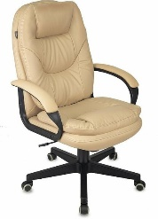  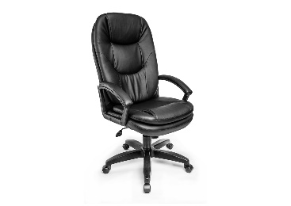 | Торговая марка Бюрократ  Сертификат ЕАС  Индивидуальная упаковка Картонная коробка  Максимальная нагрузка120 кг  Максимальная высота сиденья57.5 см  Максимальная глубина сиденья46 см  Минимальная высота сиденья48 см  Регулировка сиденья по высоте Да  Газовый лифт Да  Минимальная глубина сиденья 46 см  Колесики для перемещения Да  Материал  Материал обивки экокожа  Материал крестовины пластик  Материал подлокотников экокожа/ пластик  Механизм качания Да  Механизм вращения Да  Цвет  Цвет обивки по выбору Заказчика (черный и бежевый)  Габаритные размеры  Высота117.5 см  Ширина68 см  Глубина76 см  Вес13 кг | шт | 5
2 | Кресло Бюрократ CH-1300N/3C11  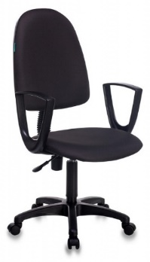 | • Торговая марка Бюрократ  • Сертификат ЕАС  • Состав Металл, пластик, экокожа  Упаковка и фасовка  • В боксе 1 шт.  • Фасовка по 1 шт.  • Индивидуальная упаковка Картонная коробка  • Размер упаковки (Длина × Ширина × Высота) 58,5 см х 27,5 см х 57 см  Габариты и вес  • Вес брутто 8.8 кг  Особенности  • Цвет Чёрный,  • Ширина, мм 560  • Глубина, мм 425  • Высота, мм 1000, 1140  • Maксимальная нагрузка, кг 120  • Высота спинки, мм 560  • Материал корпуса Пластик  • Материал Металл, Пластик, Экокожа  • Наполнитель Поролон  • Материал обивки Экокожа  • Вид Кресло для операторов  • Особенность Регулируемый  • Группа роста 2 (116-130 см), 5 (161-175 см) | шт | 1
3 | Кресло руководителя Бюрократ  (Модель Бюрократ T-898)  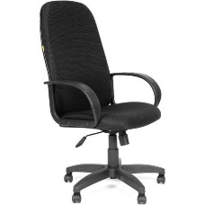 | Габаритные размеры:  Общие параметры:  Тип кресло офисное  Основной цвет черный  Установка на колесиках  Ограничение по весу 180 кг  Основные характеристики:  Материал обивки ткань  Материал обивки спинки ткань  Материал обивки сиденья ткань  Наполнитель поролон  Материал роликов пластик  Диаметр роликов 50 мм  Основной материал крестовины (опоры) пластик  Комфорт  Подлокотники нерегулируемые  Механизм качания - топ-ган  Регулировка высоты сиденья-есть  Регулировка жесткости качания  есть  Класс газлифта -4  Габариты кресла:  Высота кресла (макс) -1180 мм  Высота кресла (мин)-1080 мм  Ширина кресла - 660 мм  Высота сиденья (макс)- 600 мм  Высота сиденья (мин) -500 мм  Ширина сиденья - 550 мм  Глубина сиденья - 480 мм  Высота спинки - 580 мм  Ширина крестовины - 700 мм  Высота подлокотника кресла от пола (макс)-735 мм  Высота подлокотника кресла от пола (мин) 635 мм  Дополнительная информация. Кресло поставляется в разобранном виде. Гарантийный срок: 24 месяца с момента поставки. | шт | 9
4 | Кресло офисное Comiron CH-9M  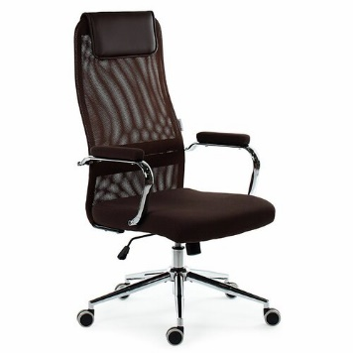 | Основная информация  Цвет черный; хром  Общие характеристики  Гарантийный срок 1 год  Материалы  Материал корпуса мебели металл; дерево  Наполнитель Пенополиуретан  Материал крестовины Металл  Дополнительная информация  Максимальная высота кресла 129 см  Минимальная высота кресла 119 см  Материал колес полиуретан  Механизм качания топ-ган  Максимальная нагрузка 150 кг  Наличие подголовника да  Подножка нет  Тип подлокотников мягкие  Регулировка подлокотников нет  Тип механизма газлифт  Регулировка Жесткости качания; по высоте  Требуется сборка Да  Габариты  Высота предмета 53 см  Ширина предмета 21 см  Глубина предмета 84 см  Ширина спинки 50 см  Ширина сиденья 50 см  Минимальная высота от пола до сиденья 47 см  Максимальная высота от пола до сиденья 56 см  Максимальная высота сидения 56 см  Минимальная высота сидения 47 см  Минимальная высота от пола до подлокотников 71 см  Вес с упаковкой (кг) 13.6 кг | шт | 1
5 | Секция из 3х стульев «Стандарт» СРП 033-03  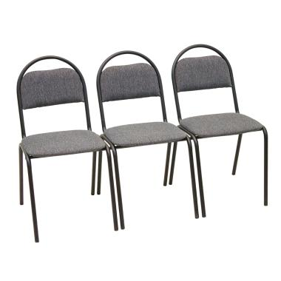 | Материал каркаса Металл  Цвет сиденья/спинки: Черный  Материал сиденья/спинки: Экокожа  Цвет каркаса: Черный  Размеры и вес  Глубина сиденья (см) 37  Высота (см)86  Глубина (см)58  Ширина (см)136  Высота сиденья (см)48  Вес нетто (кг)11.2  Ширина сиденья (см)40  Дополнительно  Подлокотники: Нет  Регулировка высоты: Нет  Форма сиденья: Квадратное  Тип: Офисный  Тип сиденья: Мягкое  Назначение: Для актового зала, Для офиса  Тип основания: На ножках  Спинка: Со спинкой  Максимальная нагрузка (кг): 100  Количество в комплекте (шт): 3  Колесики: Нет  Тип спинки: Мягкая | шт | 7
6 | Стул офисный Стандарт  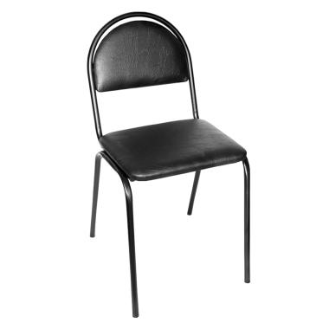 | Материал и цвет  Материал каркаса Металл  Цвет сиденья/спинки Черный  Материал сиденья/спинки Экокожа  Цвет каркаса Черный  Размеры и вес  Глубина сиденья (см) 36  Вес брутто (кг) 5.1  Высота (см) 83  Глубина (см)58  Ширина (см) 47  Высота сиденья (см) 46  Вес нетто (кг) 4.8  Ширина сиденья (см) 46  Дополнительно  Подлокотники Нет  Регулировка высоты Нет  Форма сиденья Прямоугольное  Тип Для посетителей, Офисный  Тип сиденья Мягкое  Штабелируемый Да  Тип основания На ножках  Спинка Со спинкой  Максимальная нагрузка (кг) 110  Стиль Современный  Количество в комплекте (шт)1  Колесики Нет  Тип спинки Мягкая | шт | 21

Номер строки |  | Описание планируемой закупки | Содержательная часть
1 | 2 |  | 3
1. | Предполагаемые сроки проведения закупки |  | апрель 2025
2. | Планируемый срок заключения договора |  | апрель 2025
3. | Основные условия исполнения договора |  | В соответствии с договором
4. | Порядок поставки товара |  | Товар должен быть поставлен в течение 5 (пяти) рабочих дней со дня направления Заказчиком соответствующей заявки.  Поставка Товара осуществляется по заявкам, полученным от Заказчика.  Заявка направляется Поставщику по почте по адресу Поставщика, указанному в договоре либо телеграммой либо по адресу электронной почты указанному в договоре.  Поставка осуществляется по рабочим дням в период с 8-00 часов до 16-00 часов (время обеденного перерыва с 12-00 часов до 13-00)(по местному времени Заказчика).  Датой поставки Товара является дата подписания Заказчиком (Получателем), товарных накладных по форме ТОРГ-12 («универсального передаточного документа») и (или) Акта сдачи-приемки Товара.  Поставщик не позднее, чем за 24 часа до момента поставки Товара, должен уведомить Заказчика (Получателя) о планируемой отгрузке. Сообщение должно содержать ссылку на реквизиты договора, реквизиты соответствующей заявки, а также дату и планируемое время отгрузки. Досрочная поставка допускается только по согласованию с Заказчиком (Получателем). В случае согласования досрочной поставки Заказчик (Получатель) обязуется принять Товар и подписать товарные накладные по форме ТОРГ-12 («универсальный передаточный документ») и (или) Акт сдачи-приемки Товара и Акт соответствия/несоответствия Товара в порядке, установленном договором.
5. | Порядок оплаты |  | Заказчик оплачивает фактически поставленную Поставщиком партию Товара в соответствии с договором путем перечисления соответствующей суммы на банковский счет Поставщика в течение 7 (семи) рабочих дней с даты подписания Заказчиком товарных накладных по форме ТОРГ-12 («универсального передаточного документа») и/или Акта сдачи - приемки Товара
6. | Размер обеспечения исполнения договора |  | -
7. | Требования к гарантийному сроку товара и (или) объему предоставления гарантий их качества (в случае установления указанных требований) |  | Поставщик гарантирует качество и безопасность поставляемого Товара в соответствии с настоящим договором, в объеме, указанном в Спецификации, а также в соответствии с техническими регламентами, принятыми в соответствии с законодательством Российской Федерации о техническом регулировании, документами, разрабатываемыми и применяемыми в национальной системе стандартизации, принятыми в соответствии с законодательством Российской Федерации о стандартизации.

Перечень сведений (основные характеристики), необходимых для определения идентичности или однородности товара, работы, услуги, предлагаемых поставщиком (подрядчиком, исполнителем): указаны в табличной части.
Сроки предоставления ценовой информации: до 10:00 17.04.2025 года.
Из ответа на запрос о предоставлении ценовой информации в отношении товара для определения начальной (максимальной) цены договора (далее – запрос) должны однозначно определяться:
1) цена единицы товара и общая цена договора на условиях, указанных в запросе;
2) срок действия предлагаемой цены;
3) расчет предлагаемой цены с целью предупреждения намеренного завышения или занижения цен товаров;
4) включает ли цена товара НДС или цена товара указана без учета НДС (если организация не является плательщиком НДС);
5) включает ли цена товара в себя все затраты, необходимые для исполнения обязательств по договору, указанные в запросе о предоставлении ценовой информации (расходы на перевозку, страхование, уплату таможенных пошлин, налогов и других обязательных платежей).
Проведение данной процедуры сбора информации не влечет за собой возникновение каких-либо обязательств заказчика.
При подготовке ответа на запрос о предоставлении ценовой информации следует учитывать, что цена договора может указываться как с учетом, так и без учета расходов на перевозку, страхование, уплату таможенных пошлин, налогов и других обязательных платежей; начальная (максимальная) цена договора может выражаться в иностранной валюте.
Запрашиваемую информацию необходимо направить по адресу: 624022, Свердловской области, г. Сысерть, улица Коммуны, 69 каб. 306 и (или) на электронную почту в формате PDF: crb-zakupki@bk.ru, и (или) посредством региональной информационной системы в сфере закупок Свердловской области.

Приложение:
1. Форма ответа на запрос о предоставлении ценовой информации на 1 л. в 1 экз.

